《管理学》题库（第五章）
一、单项选择题
1.某小型塑料彩印厂为取得市场优势，计划高价引进高科技型生产线。厂领导为使引进设备早日投产，决定从生产、销售等部门临时抽调人员，采取“大会战”的形式保证生产线安装工程的管理先进性。由此可以推测长期以来该企业最有可能采用的基本组织形式是（D ）
A、直线结构 B、直线职能结构 C、事业部结构 D、矩阵型结构
2.某公司随着经营规模的扩大，其由总经理直管的营销队伍人数也从3人增加到100人。最近，公司发现营销人员似乎有点松散，对公司的一些做法也有异议，但又找不到确切的原因。从管理的角度看，你认为出现这种情况的主要原因最大可能在于（ C ）。
A、营销人员太多，产生了鱼龙混杂的情况
B、总经理投入的管理时间不够，致使营销人员产生了看法
C、总经理的管理幅度太宽，以至于无法对营销队伍实行有效的管理
D、营销队伍管理层次太多，使得总经理无法与营销人员实现有效沟通
3.组织理论上把管理层次少而管理跨度大的结构称之为（ A ）。
A、扁平结构 B、直式结构 C、矩阵结构 D、直线结构
4.在哪一种领导方式下，组织沟通通常是以下行沟通为主（ A ）。
A、独裁式 B、民主式 C、放任式 D、组织沟通方式实际上与领导方式无关
5．佛光广告公司是一家大型广告公司，业务包括广告策划、制作和发行。考虑到一个电视广告设计至少要经过创意、文案、导演、美工、音乐合成、制作等专业的合作才能完成，下列何种组织结构能最好地支撑佛光公司的业务要求？（ C ）
A、直线型 B、职能型 C、矩阵结构 D、事业部制
6．要确保“事有人做，人有事做；事得其人，人得其事”，需做好管理中的（ B ）工作。
A、计划 B、组织 C、领导 D、控制
7．对本部门所属员工进行调配、考核和奖惩的权力是 （B)。
A、职能职权 B、直线职权 C、参谋职权 D、职权
8．某总经理把产品销售的责任委派给一位市场经营的副总经理，由其负责所有地区的经销办事处，但同时总经理又要求各地区经销办事处的经理们直接向总会计师汇报每天的销售数字，而总会计师也可以直接向各经销办事处经理下指令。总经理的这种做法违反了（ B ）原则。
A、责权对应原则 B、统一指挥原则
C、集权化原则 D、职务提高、职能分散原则
9．某企业具有以下组织结构，如果由你来担任该企业的厂长，为使该企业在高度动态的环境下良好地运行，应特别注下面（ D）内部管理问题。
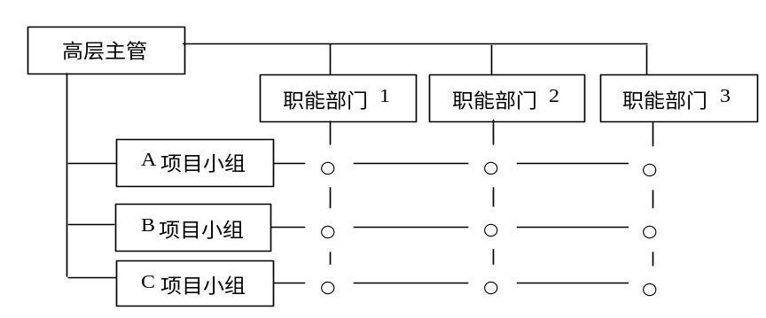A、统一指挥的效率
B、组建跨部门的委员会并保持对委员会运行效率和工作质量的关注
C、把各车间建成利润中心同时编制好内部价格结算体系
D、消除各职能部门人员的临时观念，同时解决好可能出现的多头指挥问题
10.面对动态变化、竞争加剧的世界经济，管理者必须注意考虑环境因素的作用，以便充分理解与熟悉环境,从而能够做到有效地适应环境并 （ A ）
A、进行组织变革 B、保护组织稳定
C、减少环境变化 D、推动环境变化

11.组织设计最为重要的基础工作是：（ A ）
A、部门划分与结构形成 B、职务设计与人员调配
C、管理人员的素质和能力 D、职务设计与分析
D、 营销队伍的管理层次太多，使得总经理无法与营销人员实现有效的沟通
12.从外部选聘主管人员是人员配备的一条主要途径，这种做法有若干有利之处，下面所列举的几条优点中，哪一条不对？（ C ）
A.为组织带来新鲜血液 B、利用外来优势
C、有利于提高组织成员的士气，调动工作的积极性
D、有可能缓和内部竞争职位者之间的矛盾
13．下列原理中，属于人员配备工作原理的是(C )。
A、许诺原理 B、目标统一原 C、责权一致原理 D、命令一致原理
14．下列(D )组织结构又称为“斯隆模型”。
A、多维立体结构 B、矩阵结构 C、职能型 D、事业部制
15．组织结构设计中，划分管理层次的主要原因是(D )
A、组织高层领导的偏好 B、法律的规定 C、组织规模 D、管理宽度的限制
16．一般说来，组织越稳定，管理宽度应该( B)。
A、越小 B、越大 C、无法判断 D、无影响
17．在具备一定规模的公司里，高层领导常常会对如何评估各部门负责人的业绩问题感到困惑。以下是几种关于依据什么衡量管理人员业绩的提法， ( C)是正确的。
A、各人所辖部门对企业整体目标的贡献 B、各人自身对于企业整体目标的贡献 C、各人对于实现部门及企业整体目标的贡献 D、各人所在部门人员的目标与企业整体目标的一致性
18．最早使用、也是最简单的组织结构类型是(B )。
A、职能型组织结构 B、直线型组织结构 C、直线—参谋型组织结构 D、直线—职能参谋型组织结构
19．下列因素中属于支持变革力量的是( D)。
A、对能力的恐惧 B、对失业的恐惧 C、对现行行为或结果的奖励 D、顾客的要求
20．王某2000年被企业聘为财务主管，按规定三年后又转到本企业审计部任主管，这种职务变化属于( B)。
A、非主管工作的轮换 B、在主管的职位间轮换 C、事先未规定的职务提升 D、事先规定的主管职务间提升
二、多项选择题
1.通过组织内部提升选拔主管人员的优点有（BCD ）。
A、有利于缓和内部成员紧张关系 B、有利于吸引外部人才
C、有利于迅速开展工作 D、有利于提高士气 E、避免近亲繁殖
2.矩阵组织结构的优点是 （ABCE ）
A、目标一致 B、灵活性 C、民主性 D、集权性 E、适应性强
3.衡量集权与分权程度的标志是 （ ACD ）
A、个人决策与集体决策的数量比例 B、决策审批手续的繁简
C、决策的重要性及其影响面
D、决策的数目 E、决策者的人数
4．影响组织集权与分权程度的因素有（ ABCE ）
A、决策的代价
B、决策的影响面
C、管理哲学
D、决策的数量
E、组织的规模
5．《圣经》旧约全书的《出埃及记》中记载，希伯来人的领袖摩西做事情必躬亲，其岳父对此提出了批评：“你应当把有才能的人挑选出来，让他们充当千夫长、百夫长、五十夫长、十夫长。”“他们应该对每一件小事做出判断，但每一件事，他们应该向你报告。”这体现了管理的（BC ）的思想。
A、分权原则 B、授权原则 C、例外管理 D、用人原则 E、责任原则
6.参谋职权包括( AD )
A、建议权 B、强制协商权 C、共同决定权 D、职能职权 E、直线命令权
7. 非正式组织的特点有 ( ABE )
A.自发性 B.内聚性
C.正规性 D.稳定性
E.不稳定性

三、判断题
1.管理层次少，管理幅度大的组织结构叫做高耸式结构。( Ⅹ）

- 参谋人员的职责不仅仅是建议，在很多场合还具有指挥与协调的作用。Ⅹ
- 非正式沟通是指通过正式组织途径以外的信息流通，这类沟通经常会给组织带来负面影响，因此应杜绝非正式沟通。Ⅹ
4．我们将管理层次少而管理幅度大的组织结构称作直式结构，它可以密切上下级之间的关系。Ⅹ
5.对于非正式组织，管理者不应采取简单的禁止或取缔的态度，而应因势利导，最大限度地发挥非正式组织的积极作用。 Ⅹ
6.基层决策数目越少，分权程度就越低；上层决策数目越多，集权的程度就越低。
7.授权就是将责任完全推得下属。授权以后，管理者对下属的行为不负责任了。 Ⅹ

8.管理层次少，管理幅度大的组织结构叫做高耸式结构。 Ⅹ
9．组织设计是组织中的领导者决定的，与组织规模、组织业务性质及组织发展阶段等因素是无关的。 √
四、简答题
1.你认为应如何提高领导者的影响力？
领导者影响力的提高，应该从以下几方面入手：
（1）合理、合法地运用组织赋予的权力（1′）
（2）注重修养，以身作则（1′）
（3）努力学习，丰富知识，提高能力（1′）
（4）密切联系群众，与群众打成一片（1′）
- 简述管理人员外部选聘渠道的优缺点。
优点：
来源广泛，易于招到一流人才（1′）
带来新思想、新观念、新方法（1′）
可平息或缓和内部竞争者之间矛盾 （1′）
人才现成，节省培训费用（1′）
缺点：
进入角色慢，缺乏人事基础（1′）
对求职者无法深入了解，了解少（1′）
影响内部员工工作积级性（1′）
- 画出事业部制的组织结构图，并回答：该种组织结构方式有什么特点？它适合什么样的组织采用？

事业部制的组织结构图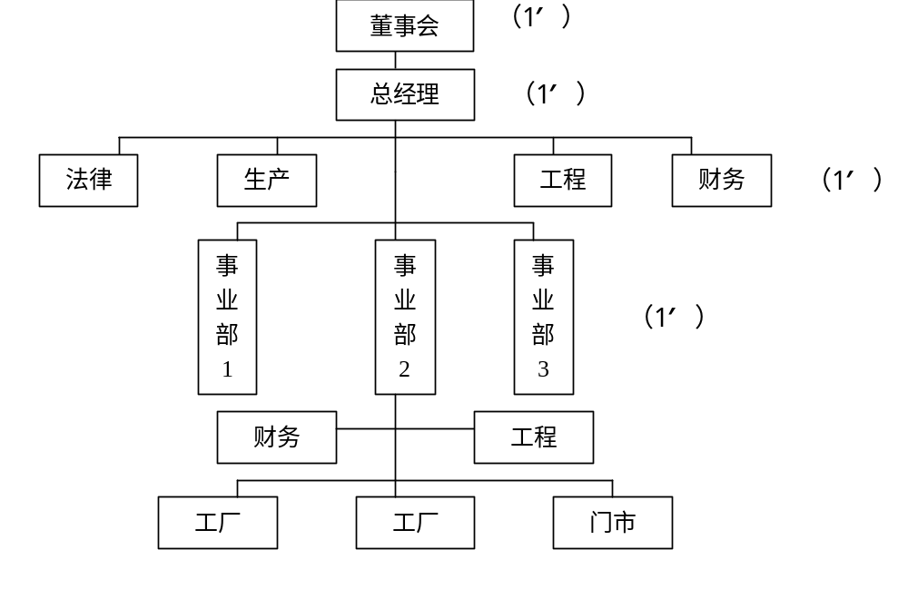
事业部制组织结构有以下特征：按企业生产的产品或地区划分部门，建立事业部，（1′）各事业部都是独立的利润中心，（1′）在总公司的领导下实行独立的经济核算，自负盈亏。（1′）
适应对象：产品多样化和从事多元化经营的组织（1′），以及市场环境多变或地理位置分散的大型企业。（1′）
- 非正式组织对正式组织有哪些影响？
- 为员工提供在正式组织中很难得到的心理需要的满足，创造一种更加和谐、融洽的人际关系（1′）
- 提高员工的相互合作精神 （1′）
- 非正式组织要求成员行为一致性的压力 （1′）
- 可能会束缚其成员的个人发展 （1′）
- 非正式组织的压力还会影响到正式组织的变革进程，造成组织创新的惰性（1′）
- 影响有效管理幅度的因素有哪些？
(1)管理者的素质与能力 （1′）
(2)下属的素质与上下关系 （1′）
(3)管理任务的性质 （1′）
(4)组织沟通状况 （1′）
(5)计划的完善程度 （1′）
6.直线职能制结构组织具有哪些特征？
(1)可以减少主管人员的决策失误 （1′）
(2)有利于加强同一职能的管理工作 （1′）
(3)容易滋生本位主义 （1′）
(4)整个组织系统适应性差，缺乏弹性 （1′）
(5)适用于规模较小，产出单一的组织 （1′）
7.矩阵制组织结构的优缺点各是什么？
(1)有利于协调职能部门与项目小组之间的活动 （1′）
(2)机构重叠，管理成本与管理费用较高 （1′）
(3)组织稳定性差 （1′）
(4)容易形成多头指挥的混乱局面 （1′）
(5)主要适用于突击性、临时性任务 （1′）
8.组织外部环境的构成因素。
（1）社会环境是指一个国家的历史和历史上形成的文化传统。（1′）
（2）政治环境包括国家的政权性质和社会制度。（1′）
（3）经济环境包括国家和地方的经济以及社会基础设施等。（1′）
（4）科学技术环境包括国家的科学技术发展水平。（1′）
（5）文化教育环境包括人们的教育水平和文化水平。（1′）
（6）自然地理环境包括自然资源、地理条件和气候条件等。（1′）
9.衡量集权与分权的标志。
决策的数量。（1′）
决策的范围。（1′）
决策的重要性。（1′）
决策的审核。（1′）
较低管理层次做出的决策数目越多，范围越广则分权的程度越高。（1′）
若较低层次做出的决策越重要，影响面越大，上级要求审核的程度越低则分权程度越高。（1′）

五、实务题
1．李某是一家大型跨国公司中国分部的销售总经理，由于拓展市场的需要，在大连、宁波、成都等城市需要增设销售网点，因此必须授权新的地区经理从事销售活动，请你为他提供一些授权的原则以供参考。
1.相信下级，积极授权（1分）+（展开合理得1分）
2.权责对等，按责授权（1分）+（展开合理得1分）
3.监督检查，做好控制工作（1分）+（展开合理得1分）
4.逐级授权，不越级授权（1分）+（展开合理得1分）

六、论述题
1．试述企业如何进行跨文化管理。
在企业中加强跨文化管理可以考虑：使员工有归属感；（1′）
公关部应深入到员工和各个部门了解文化冲突的各种问题,分析原因,提出解决方案；（1′）
管理者在管理过程中能够考虑相异文化的特点,运用融合文化因素领导方式，使跨文化问题尽量减少；（1′）
企业加强文化的整合，使具有文化差异的员工拥有统一的企业文化；（1′）
开展跨文化管理培训；（1′）
加强跨文化管理人员的评估；（1′）
尝试进行角色互换；（1′）
在管理中加强中外人员的有效沟通。（1′）
在工作中对中外的共性文化进行宣传设计。（1′）
外部文化影响对企业文化的冲击要及时处理减弱。（1′）
2．事业部制的优缺点及适用范围。
优点：
（1）组织结构既有高度的稳定性，又有良好的适应性。（1′）
（2）有利于最高领导层决策，同时又能使各事业部发挥经营管理的积极性和创造性。（1′）
（3）这有利于培养全面管理人才，为企业的未来发展储备干部。（1′）
（4）事业部作为利润中心便于事业部及经理工作的考核。（1′）
（5）按产品划分事业部有利于提高劳动生产率和企业经济效益。（1′）
（6）增强企业活力，促进企业的全面发展。（1′）
（7）使目标管理和自我控制能有效的进行。（1′）
缺点：
（1）容易造成机构重叠，管理人员膨胀。（1′）
（2）各事业部独立性强，考虑问题时容易忽视企业整体利益。（1′）
适用范围：
事业部制结构主要适用于产业多元化、品种多样化、各有独立的市场，而且市场环境变化较快的大型企业。（1′
七、案例分析题
比特丽公司是美国一家大型联合公司，总部设在芝加哥，下属有450个分公司，经营着9000多种产品，其中许多产品，如克拉克捧糖，乔氏中国食品等，都是名牌产品。公司每年的销售额达90多亿美元。
多年来，比特丽公司都采用购买其他公司来发展自己的积极进取战略，因而取得了迅速的发展。公司的传统做法是：每当购买一家公司或厂家以后，一般都保持其原来的产品，使其成为联合公司一个新产品的市场；另一方面是对下属各分公司都采用分权的形式。允许新购买的分公司或工厂保持其原来的生产管理结构，这些都不受联合公司的限制和约束。由于实行了这种战略，公司变成由许多没有统一目标，彼此又没有什么联系的分公司组成的联合公司。公司专门设有一个财务部门，但是这个财务部门根本就无法控制这么多分公司的财务活动，因此造成联合公司总部甚至无法了解并掌握下属部门支付支票的情况等等。1976年，负责这个发展战略的董事长退休以后，德姆被任命为董事长。
新董事长德姆的意图是要使公司朝着他新制定的方向发展。根据他新制定的战略，德姆卖掉了下属56个分公司，但同时又买下了西北饮料工业公司。据德姆的说法，公司除了面临发展方向方面的问题外，还面临着另外两个主要问题：一是下属各分公司都面临着向社会介绍并推销新产品的问题，为了刺激各分公司的工作，德姆决定采用奖金制，对下属干得出色的分公司经理每年奖励1万美元。但是，对于这些收入远远超过1万元的分公司经理人员来说，1万元奖金恐怕起不了多大的刺激作用。另一个面临的更严重的问题是，在维持原来的分权制度下，应如何提高对增派参谋人员必要性的认识，应如何发挥直线与参谋人员的作用问题。德姆决定要给下属每个部门增派参谋人员，以更好地帮助各个小组开展工作。但是，有些管理人员则认为只增派参谋人员是不够的，有的人则认为，没有必要增派参谋人员，可以采用单一联络人联系几个单位的方法，即集权管理的方法。
问题：
1.你认为比特丽公司的组织结构属于哪种类型？该种组织结构有哪些优点和缺点，适用于哪些组织？(7分)
答：比特丽公司的组织结构属于事业部制（1分）
事业部制的优点有：（答出3点即可）
（1）有利于调动各事业部生产经营的积极性、主动性与创造性 （1分）
（2）组织的适应性较强（1分）
（3）有利于企业的高层领导集中精力解决企业的长远与重大问题（1分）
（4）有利于提高企业的劳动生产率和经济效益（1分）
（5）有利于培养具有综合素质的管理人员（1分）
事业部制的缺点有：
机构重叠，管理成本高，事业部易滋长本位主义倾向（1分）
分权程度高，不易控制（1分）
事业部制的适用情况：产品多样化和从事多元化经营的组织，以及市场环境多变或地理位置分散的大型企业（1分）
2.比特丽公司的分权制度给公司带来了什么问题？德姆想通过增派参谋人员来解决由于过度分权带来的一系列问题，你认为参谋人员能起到什么作用，应如何协调直线和参谋人员之间的关系？(3分)
答:比特丽公司的分权制度造成了联合公司发展目标不统一，各分公司各行其是，总公司权力失控（1分）
参谋人员的作用：参谋人员可以为各分公司提供专业信息，出谋划策，帮助各分公司更好地领会总公司的宗旨、战略和政策等（1分）
直线与参谋人员的正确关系：
参谋人员独立提出建议，但不应干涉直线人员的职权
直线人员不为参谋人员左右，但要充分考虑参谋人员的建议（1分）
3.你对德姆的激励方法有何看法？(3分)
答：德姆的激励方法难以奏效，因为各分公司经理的收入远远超过1万元，根据期望理论，1万元奖金的效价很低，所以难以达到有效的激励力（1分）。
若要取得良好的激励效果，可以根据实际情况从以下两方面入手：
（1）提高物质奖励的额度，使其效价提高（1分）
（2）物质激励与精神激励相结合（1分）

